СОВЕТ
ДОЛИНСКОГО МУНИЦИПАЛЬНОГО ОБРАЗОВАНИЯ
ФЕДОРОВСКОГО МУНИЦИПАЛЬНОГО РАЙОНА
САРАТОВСКОЙ ОБЛАСТИ

РЕШЕНИЕ

14.11.2017 года № 29
Об установлении налога на имущество физических лиц

В соответствии с главой 32 Налогового кодекса Российской Федерации на территории Долинского муниципального образования Федоровского муниципального района Саратовской области устанавливаются ставки налога на имущество физических лиц, Совет Долинского муниципального образования Федоровского муниципального района Саратовской области

РЕШИЛ:

1. Установить на территории Долинского муниципального образования Федоровского муниципального района Саратовской области налог на имущество физических лиц и определить налоговую базу, исходя из кадастровой стоимости объекта налогообложения в соответствии с главой 32 Налогового кодекса Российской Федерации.
2. Объектом налогообложения признается имущество в соответствии со статьей 401 Налогового кодекса Российской Федерации.
3. В соответствии со статьей 406 установить ставки налога на имущество физических лиц в следующих размерах:
3.1. 0,1 процента в отношении:
- жилых домов, жилых помещений;
- объектов незавершенного строительства в случае, если проектируемым назначением таких объектов является жилой дом;
- единых недвижимых комплексов, в состав которых входит хотя бы одно жилое помещение (жилой дом);
- гаражей и машино-мест;
- хозяйственных строений или сооружений, площадь каждого из которых не превышает 50 квадратных метров и которые расположены на земельных участках, предоставленных для ведения личного подсобного, дачного хозяйства, огородничества, садоводства или индивидуального жилищного строительства;
3.2. 2 процента в отношении объектов налогообложения, включенных в перечень, определяемый в соответствии с пунктом 7 статьи 378²Налогового Кодекса Российской Федерации, в отношении объектов налогообложения, предусмотренных абзацем вторым пункта 10 статьи 378²Налогового Кодекса Российской Федерации, а также в отношении объектов налогообложения, кадастровая стоимость каждого из которых превышает 300 миллионов рублей;
3.3. 0,5 процента в отношении прочих объектов налогообложения.

4. Налогоплательщики – физические лица, уплачивающие налог на основании налогового уведомления, направленного налоговым органом в течение налогового периода, уплачивают налог на имущество физических лиц в срок не позднее 1 декабря года, следующего за истекшим налоговым периодом.
5. Признать утратившими силу решение Совета Долинского муниципального образования Федоровского муниципального района Саратовской области от 05.10.2016 года за № 38.
6. Настоящее решение вступает в силу с 1 января 2018 года, но не ранее чем по истечении одного месяца со дня его официального обнародования в порядке, установленном Советом Долинского муниципального образования Федоровского муниципального района.
7. Настоящее решение подлежит обнародованию и размещению на официальном сайте Долинского муниципального образования
8. Контроль за исполнением настоящего решения возложить на Главу Долинского муниципального образования Федоровского муниципального района Саратовской области.

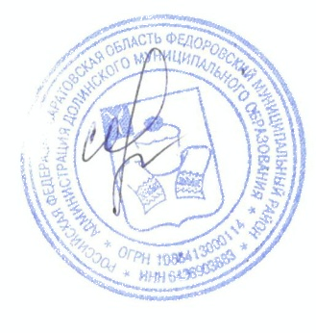
Глава Долинского муниципального
образования Федоровского муниципального
района Саратовской области Е.А.Сорокина

